Государственное бюджетное профессиональное образовательное учреждение

«Нижегородский радиотехнический колледж»

ОП.08 Основы проектирования баз данных

ОТЧЁТ

по лабораторной работе №

## **Тема «Создание представлений»**

Выполнил: Проверил:

обучающийся группы 2ИСиП-19-1 Преподаватель

Мамонов Антон Гутянская Е.М.

Нижний Новгород

2021г.

110. Cоздайте представление для получения сведений обо всех студентах,

имеющих только отличные оценки.

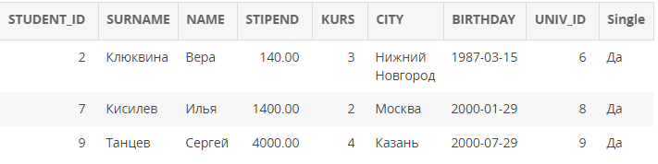create view clevers as select * from student where (select min(mark) from exam_marks where exam_marks.student_id = student.student_id) = 5

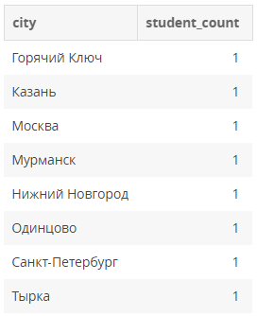111. Cоздайте представление для получения сведений о количестве студентов в каждом городе.

create view students_city_count as select city, count(student_id) as student_count from student group by city

112. Создайте представление для получения сведений по каждому студенту: его идентификатор, фамилию, имя, средний и общий баллы.

create view select_information as select student.student_id, surname, name, avg(mark), sum(mark) from student, exam_marks where exam_marks.student_id = student.student_id group by student.student_id

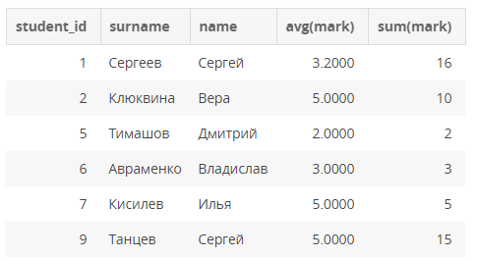

113. создайте представление для получения сведений о количестве экзаменов, которые сдавал каждый студент.

create view student_exams as select student.student_id, count(exam_id) as exams_count from exam_marks, student where student.student_id = exam_marks.student_id group by student.student_id

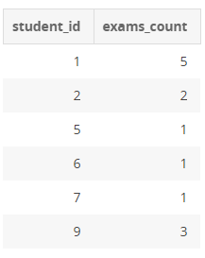

114. какие из представленных ниже представлений являются обновляемыми?

это c и d.

115. создайте представление таблицы student с именем stip, в ключающее поля stipend и student_id и позволяющее вводить или изменять значение поля stipend (стипендия), но только в пределах от 100 до 200.

create view stip as select stipend, student_id from student where stipend >= 100 and stipend <= 200 with check option

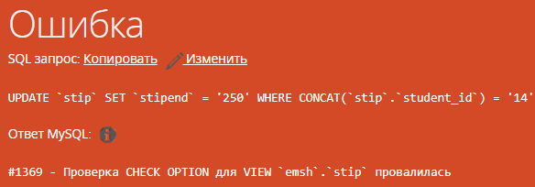

**Контрольные вопросы**

**обновляемое представление – это** представление, к которому могут быть применимы операторы update и delete для изменения данных в таблицах, на которых основано представление